

Energia e competitività internazionale
  - Come la crisi energetica ha cambiato l'export italiano e le economie regionali
White Paper Promos Italia | Edizione ottobre 2026

Dallo shock energetico alla resilienza geopolitica dell’export italiano, 2021-2026

Il documento analizza il rapporto tra energia, geopolitica ed esportazioni italiane, distinguendo gli effetti sui valori esportati, sui volumi, sulla bilancia commerciale, sulle specializzazioni territoriali e sulle principali dipendenze di filiera. L'obiettivo è offrire una chiave di lettura della competitività internazionale nel periodo 2021-2026, fondata su fonti statistiche e istituzionali.
Fonti principali: Il documento utilizza esclusivamente dati e fonti statistiche e istituzionali pubbliche. Le elaborazioni, le interpretazioni e le sintesi proposte sono a cura di Promos Italia.
Il White Paper ha finalità esclusivamente informative e di analisi economica. Le relazioni descritte tra energia, geopolitica e commercio internazionale non implicano, salvo ove espressamente indicato dalle fonti citate, l’esistenza di rapporti causali univoci. I dati relativi al 2026 sono provvisori e riferiti alle informazioni disponibili alla data di chiusura editoriale del documento: 6 ottobre 2026.
Promos Italia - Agenzia italiana per l'internazionalizzazione del sistema camerale

Executive summary
La crisi energetica iniziata nella seconda metà del 2021 e intensificatasi nel 2022 ha colpito l'Italia in una fase di forte ripresa post-pandemica. L'economia italiana combinava una manifattura fortemente orientata ai mercati internazionali con un'elevata dipendenza dall'energia importata: nel 2022 le importazioni nette coprivano l'81% dell'energia disponibile nel Paese. La guerra in Ucraina ha trasformato progressivamente uno shock di prezzo in una questione di sicurezza degli approvvigionamenti e, più in generale, di rischio geopolitico.
Lo shock non si è tradotto in un crollo immediato delle esportazioni. Nel 2022 l'export di beni ha superato 626 miliardi di euro, crescendo di oltre il 20% a valori correnti, ma la dinamica è stata fortemente influenzata dai prezzi. Nel 2023 il valore dell'export è rimasto sostanzialmente stabile mentre i volumi sono diminuiti del 5,1%; nel 2024 i volumi hanno registrato un'ulteriore flessione del 2,4%. Nel 2025 l'export è tornato a crescere del 3,3%, raggiungendo 643,2 miliardi di euro, con una crescita concentrata in pochi settori e territori.
La normalizzazione della bolletta energetica ha ridotto il deficit energetico da oltre 110 miliardi di euro nel 2022 a 46,9 miliardi nel 2025, ma non ha eliminato il problema competitivo. Il differenziale dei costi energetici rispetto ai principali concorrenti extraeuropei, la maggiore esposizione dell'Europa al mercato globale del GNL, le tensioni sulle rotte logistiche, i dazi e le dipendenze da input e materie prime critiche hanno ampliato la nozione di resilienza: non basta assorbire un singolo shock, occorre gestire simultaneamente energia, fornitori, mercati, logistica e regole commerciali.

La principale evidenza: il valore dell'export ha resistito meglio dei volumi. La capacità di trasferire parte dei costi sui prezzi ha protetto i ricavi, ma non costituisce una risposta strutturale allo shock.

Alla data di chiusura editoriale del documento, i dati ISTAT disponibili per il 2026 mostrano che nei primi sette mesi l'export italiano è cresciuto del 4,6% in valore e che ad agosto le esportazioni verso i paesi extra-UE sono aumentate del 16,1% su base annua; nello stesso periodo, i dati congiunturali segnalano un nuovo ampliamento del deficit energetico. Le evidenze territoriali pubblicate da ISTAT confermano inoltre una geografia dell'export molto differenziata, legata alle specializzazioni produttive. Su questa base, il White Paper individua come implicazione per le PMI la necessità di integrare competitività, diversificazione, efficienza energetica e presidio dei rischi geopolitici e di filiera nella strategia internazionale.
Fonti: ISTAT, Commercio con l'estero e prezzi all'import; Esportazioni delle regioni italiane; Eurostat, Energy statistics; Commissione europea, Energy prices and costs in Europe e Security of gas supply; Banca d'Italia, Bollettino Economico 2026.

1. Perché energia ed export vanno letti insieme
Per un'economia manifatturiera aperta come quella italiana, l'energia è contemporaneamente un input produttivo, una componente incorporata nei beni intermedi acquistati, un fattore logistico e una determinante della competitività di prezzo. L'aumento di gas ed elettricità può quindi propagarsi all'export anche quando il consumo energetico diretto dell'impresa esportatrice è limitato.
Il meccanismo opera lungo almeno tre canali. Il primo è diretto: maggiore costo dell'energia utilizzata nel processo produttivo. Il secondo è di filiera: rincari di metalli, vetro, carta, chimica, packaging, trasporti e semilavorati trasferiscono energia incorporata nei costi. Il terzo è macroeconomico: lo shock energetico riduce il reddito reale e la domanda nei mercati di destinazione, soprattutto europei.
Questa distinzione è essenziale per interpretare correttamente i dati. Una crescita dell'export a valori correnti durante una fase inflazionistica non equivale necessariamente a una crescita della quantità di beni venduti all'estero. Analogamente, una regione con una forte presenza della raffinazione può mostrare un boom nominale delle esportazioni proprio perché aumenta il prezzo dell'energia.

Una cautela metodologica
Il white paper non attribuisce meccanicamente all'energia ogni variazione dell'export. Tra il 2021 e il 2025 hanno agito simultaneamente ripresa post-Covid, strozzature delle catene globali, guerra in Ucraina, inflazione, rialzo dei tassi, rallentamento della Germania, dinamica della farmaceutica, cambi e tensioni commerciali. L'energia viene quindi trattata come uno dei principali shock trasversali, isolandone gli effetti quando le fonti istituzionali consentono di farlo.

2. 2021-2022: anatomia dello shock
Le tensioni sui mercati energetici iniziano prima dell'invasione russa dell'Ucraina. La ripresa globale del 2021 riattiva rapidamente la domanda di energia, mentre l'offerta incontra vincoli e rigidità. Nel 2022 la guerra e la drastica riorganizzazione delle forniture europee di gas amplificano lo shock.
La posizione italiana era particolarmente sensibile. Eurostat indica che nel 2022 le importazioni nette coprivano l'81% dell'energia disponibile in Italia. Nello stesso anno il gas naturale rappresentava il 39% delle importazioni energetiche del Paese, una delle quote più elevate nell'UE.
Banca d'Italia ha evidenziato come il rincaro dei beni energetici abbia determinato un forte deterioramento delle ragioni di scambio e del saldo energetico. Il trasferimento di reddito verso i paesi fornitori di energia è stato quindi uno degli effetti macroeconomici più rilevanti della crisi.
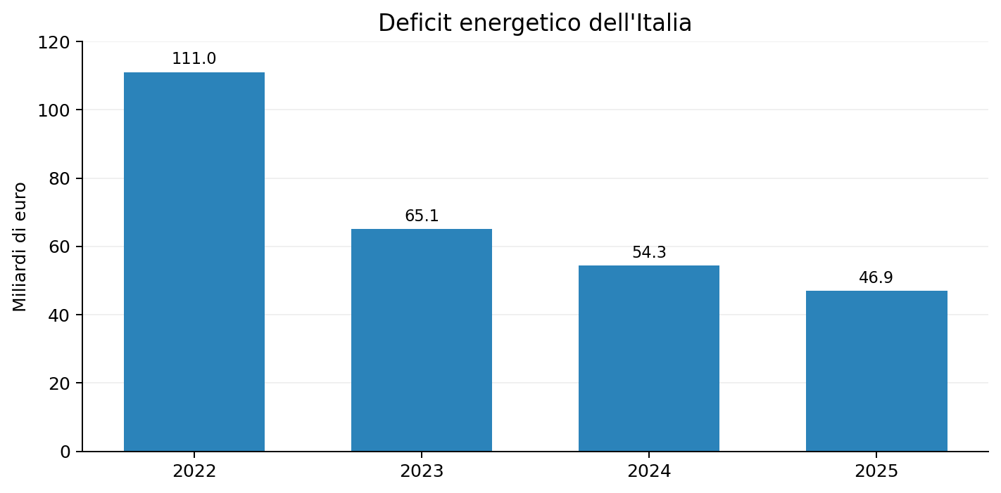
Fonte: Eurostat, Key figures on Europe 2024 e Shedding light on energy in Europe 2024; ISTAT, commercio estero 2023-2025.

3. Il paradosso del 2022: export record durante la crisi
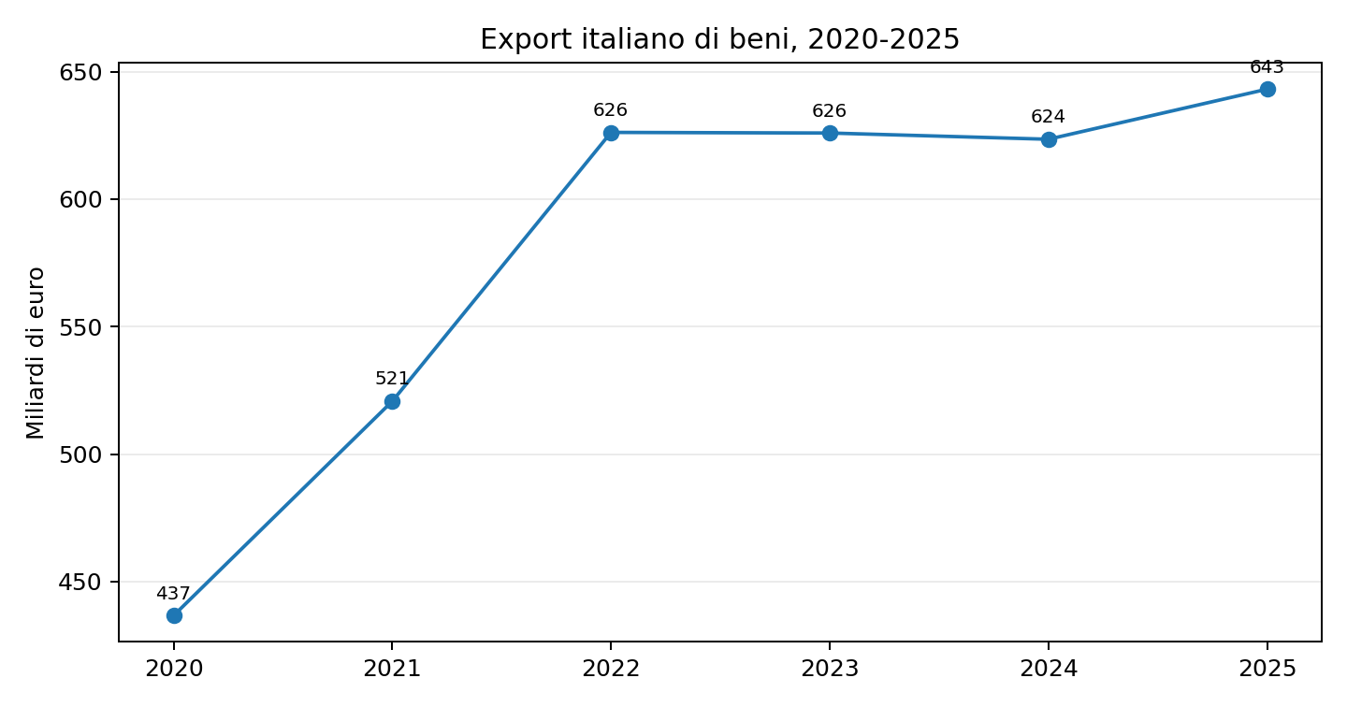
Fonte: ISTAT, Esportazioni delle regioni italiane, serie annuali 2020-2025.
Nel 2022 le esportazioni italiane di beni crescono di circa il 20% e raggiungono 626,2 miliardi di euro. È un risultato che, letto isolatamente, sembrerebbe incompatibile con una crisi dei costi di produzione. La spiegazione risiede nella combinazione di prezzi più elevati, ripresa della domanda e capacità di molte imprese di preservare il proprio posizionamento internazionale.
Banca d'Italia ha osservato che nel 2022 la performance dell'export italiano è stata migliore di quella di altri grandi paesi dell'area euro. Tra i fattori indicati figurano una composizione settoriale relativamente favorevole, con un peso significativo di comparti meno energivori come farmaceutica e alimentare, e una relativa tenuta della competitività.
Nel 2022 la crescita dell'export è reale come valore incassato, ma non può essere interpretata come un equivalente aumento della capacità produttiva o dei volumi.

4. 2023: quando emerge la debolezza dei volumi
Il 2023 rappresenta il passaggio dalla fase di shock alla fase di assorbimento. L'export in valore rimane sostanzialmente invariato rispetto al 2022, ma la composizione del dato cambia profondamente. ISTAT rileva valori medi unitari delle esportazioni in aumento del 5,3% e volumi in diminuzione del 5,1%.
Questo scarto è cruciale. Le imprese avevano incorporato nei listini una parte degli aumenti di costo, ma il rallentamento della domanda internazionale - in particolare europea - rendeva più difficile sostenere quantità vendute crescenti. Il dato suggerisce che la resilienza nominale dell'export non coincideva con una piena resilienza reale.

La normalizzazione della bolletta energetica
Nello stesso anno il deficit energetico si riduce a circa 65,1 miliardi di euro. La discesa dei prezzi dell'energia contribuisce a migliorare il saldo commerciale e riduce la pressione sui costi, ma l'industria entra nel 2023 con domanda più debole, condizioni finanziarie più restrittive e livelli di prezzo superiori a quelli pre-crisi.
A livello europeo, Eurostat rileva che nel 2023 il valore delle importazioni di prodotti energetici dell'UE è diminuito del 35% rispetto al 2022, mentre i volumi sono scesi del 9,4%: una conferma del ruolo dominante svolto dalla normalizzazione dei prezzi.

Nota sui dati: per il confronto 2024-2025 si utilizzano i valori 2024 rivisti da ISTAT e pubblicati con il consuntivo 2025; il deficit energetico 2024 è quindi indicato in 54,3 miliardi di euro.

5. 2024-2025: dallo shock alla competitività strutturale
Nel 2024 l'export italiano diminuisce dello 0,4% in valore. Al netto dei prodotti energetici la variazione diventa leggermente positiva (+0,3%), ma i volumi esportati scendono del 2,4%, mentre i valori medi unitari aumentano del 2,1%. Il deficit energetico si riduce ulteriormente a 54,3 miliardi.
Nel 2025 l'export torna a crescere del 3,3%, raggiungendo 643,2 miliardi di euro. La crescita è trainata da un numero ristretto di settori, in particolare farmaceutica e metalli e prodotti in metallo. Il deficit energetico scende a 46,9 miliardi, mentre il surplus commerciale complessivo raggiunge 50,7 miliardi.
La fase emergenziale appare quindi superata, ma resta aperto un problema di competitività di medio periodo. La questione per l'impresa esportatrice non è soltanto la probabilità di un nuovo picco dei prezzi: conta il livello strutturale dei costi energetici rispetto ai concorrenti, la volatilità, la capacità di copertura e la possibilità di ridurre l'intensità energetica per unità di valore prodotto.
Fonte: ISTAT, Commercio con l'estero e prezzi all'import, dicembre 2024 e dicembre 2025; ICE-Agenzia, export 2025.

6. La geografia dello shock
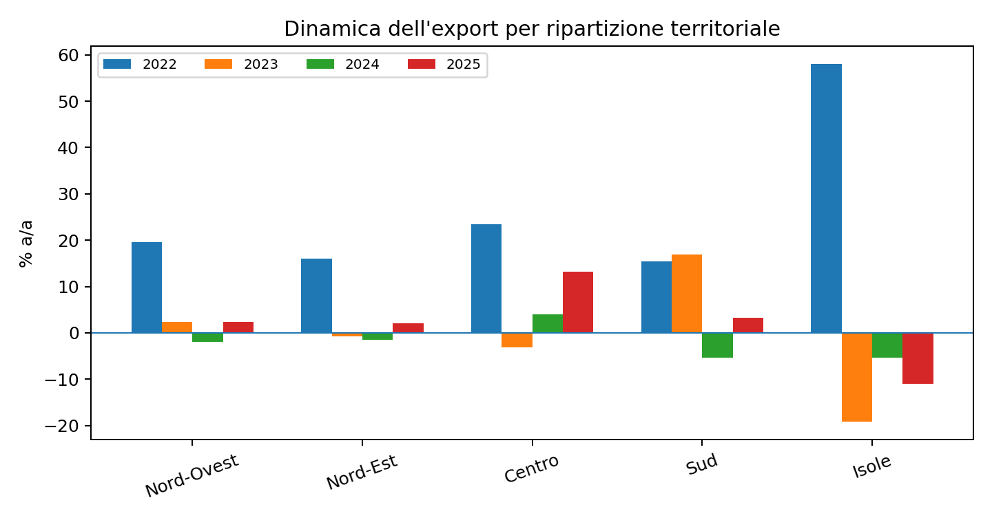
Fonte: ISTAT, Esportazioni delle regioni italiane, IV trimestre 2022, aggiornamento 2023, IV trimestre 2024 e 2025.
Il territorio rende evidente che la crisi energetica non ha avuto un impatto uniforme. Nel 2022 tutte le ripartizioni crescono in valore, ma le Isole registrano un eccezionale +58%, contro +23,4% del Centro, +19,6% del Nord-Ovest, +16,0% del Nord-Est e +15,4% del Sud.
Nel 2023 il quadro si rovescia: le Isole scendono del 19,2%, mentre il Sud cresce del 16,9%. Nel 2024 il Centro è l'unica grande area in crescita (+4,0%). Nel 2025 il Centro accelera al +13,2%, Nord-Ovest e Nord-Est crescono rispettivamente del 2,3% e del 2,0%, il Sud del 3,2%, mentre le Isole arretrano dell'11%.
La volatilità territoriale è in larga misura una storia di specializzazioni produttive: raffinazione, farmaceutica, metalli, meccanica, automotive e agroalimentare reagiscono allo shock in modo diverso.

7. Sicilia e Sardegna: quando il prezzo dell'energia entra direttamente nell'export
Sicilia e Sardegna rappresentano il caso più chiaro di come un aumento dei prezzi energetici possa gonfiare il valore dell'export senza indicare un analogo aumento della produzione reale. Nel 2022 le esportazioni crescono rispettivamente del 58,2% e del 61,7% secondo le serie territoriali ISTAT.
ISTAT attribuisce ai prodotti petroliferi raffinati di Sicilia e Sardegna un contributo di 1,6 punti percentuali alla crescita dell'intero export nazionale nel 2022. Quando i prezzi e i flussi della raffinazione si normalizzano, il segno cambia: nel 2023 le due regioni registrano forti contrazioni e i prodotti raffinati sottraggono 0,7 punti alla dinamica nazionale.
Il fenomeno continua a essere visibile negli anni successivi. Nel 2025 le minori vendite di prodotti petroliferi raffinati da Sicilia e Sardegna contribuiscono negativamente alla dinamica dell'export nazionale; le due regioni registrano rispettivamente -10,8% e -11,4%.

Implicazione interpretativa
Per le economie regionali con un peso rilevante dell'energia o della raffinazione, l'export a valori correnti va affiancato a indicatori di volume e composizione settoriale. Senza questa correzione, un rincaro dell'energia può apparire come un miglioramento della competitività territoriale, mentre riflette soprattutto un effetto prezzo.

8. Nord industriale: esposizione di filiera
Lombardia, Veneto, Emilia-Romagna e Piemonte concentrano una parte decisiva dell'export manifatturiero italiano. Qui l'effetto energetico è meno visibile rispetto alle Isole, perché si trasmette soprattutto attraverso costi industriali e filiere: metalli, chimica, componentistica, lavorazioni, packaging e logistica.
La Lombardia passa da 136,5 miliardi di export nel 2021 a 162,2 nel 2022; nel 2024 si attesta a 163,9 miliardi. Il Veneto sale da 70,8 a 82,2 miliardi nel 2022, ma scende a 80,2 miliardi nel 2024. L'Emilia-Romagna passa da 73,4 miliardi nel 2021 a 84,2 nel 2022 e 83,6 nel 2024. Il Piemonte cresce fino a 63,6 miliardi nel 2023, per poi scendere a 60,5 nel 2024.
Queste traiettorie riflettono molti fattori oltre all'energia, ma mostrano la differenza rispetto alle regioni della raffinazione: nel Nord lo shock si manifesta più spesso attraverso margini, prezzi, domanda dei clienti industriali e competitività delle catene del valore.

La dipendenza dal mercato europeo
Un ulteriore elemento è l'esposizione alla congiuntura europea e tedesca. Per molte filiere del Nord, l'aumento dei costi energetici ha coinciso con il rallentamento della domanda industriale dei principali partner, amplificando la pressione competitiva.

9. Centro: il ruolo dei settori ad alto valore aggiunto
Il Centro mostra una dinamica differente. Dopo il -3,1% del 2023, cresce del 4,0% nel 2024 e del 13,2% nel 2025. La Toscana passa da 55,5 miliardi di euro di export nel 2023 a 63,1 nel 2024 e registra un ulteriore +21,3% nel 2025. Il Lazio cresce dell'8,5% nel 2024 e del 9,6% nel 2025.
La farmaceutica è una componente determinante. ISTAT segnala che nel 2025 l'aumento delle esportazioni farmaceutiche da Toscana, Lazio, Lombardia, Abruzzo e Campania spiega complessivamente 2,6 punti percentuali della crescita dell'export nazionale.
La lezione è rilevante per l'analisi energetica: quanto maggiore è il valore aggiunto per unità di prodotto e quanto minore è l'incidenza dell'energia sul prezzo finale, tanto più l'impresa può risultare protetta dallo shock energetico diretto. Restano naturalmente i canali indiretti - packaging, logistica, materiali e servizi - ma la pressione sul prezzo finale è relativamente più assorbibile.

10. Sud: una lettura per filiere, non per macro-area
Il Sud passa da +15,2% nel 2022 a +16,7% circa nel 2023 secondo le serie consolidate, per poi scendere del 5,3% nel 2024 e tornare a crescere del 3,2% nel 2025. Dietro il dato aggregato convivono strutture produttive molto diverse.
La Campania registra una forte espansione tra 2021 e 2023, sostenuta in particolare da farmaceutica e autoveicoli; l'Abruzzo è influenzato da automotive e farmaceutica; Puglia e Basilicata presentano combinazioni differenti di meccanica, automotive, agroalimentare e produzioni di base; la Calabria parte da valori assoluti più contenuti e mostra tassi di crescita elevati.
Per queste regioni la vulnerabilità energetica va quindi misurata a livello di filiera e di impresa. Un indicatore territoriale medio rischia di nascondere differenze sostanziali tra uno stabilimento energy intensive, una filiera agroalimentare, un'impresa farmaceutica e un produttore di componenti.

11. Le regioni in numeri: 2020-2025
Regione | 2020 | 2021 | 2022 | 2023 | 2024 | 2025
Piemonte | 41.1 | 49.8 | 59.4 | 63.6 | 60.5 | 61.8
Valle d'Aosta | 0.6 | 0.7 | 1.0 | 0.7 | 0.8 | 0.8
Liguria | 7.1 | 8.0 | 10.6 | 10.6 | 8.0 | 9.4
Lombardia | 114.1 | 136.5 | 162.2 | 163.0 | 163.9 | 167.1
Trentino-Alto Adige | 8.4 | 10.2 | 11.8 | 12.5 | 12.8 | 12.8
Veneto | 60.2 | 70.8 | 82.2 | 81.7 | 80.2 | 80.0
Friuli-Venezia Giulia | 14.3 | 18.2 | 22.1 | 19.0 | 19.1 | 20.3
Emilia-Romagna | 62.0 | 73.4 | 84.2 | 85.3 | 83.6 | 84.3
Toscana | 40.8 | 47.9 | 54.5 | 55.5 | 63.1 | 76.3
Umbria | 3.8 | 4.7 | 5.8 | 5.6 | 5.9 | 5.8
Marche | 10.9 | 12.6 | 22.9 | 20.0 | 14.1 | 13.4
Lazio | 25.6 | 28.6 | 32.2 | 29.1 | 31.6 | 36.0
Abruzzo | 8.2 | 8.7 | 8.9 | 10.0 | 9.5 | 10.0
Molise | 1.0 | 1.2 | 1.0 | 1.2 | 1.3 | 1.2
Campania | 11.7 | 13.3 | 17.2 | 22.2 | 21.7 | 22.7
Puglia | 8.2 | 8.8 | 10.0 | 10.1 | 9.8 | 9.9
Basilicata | 3.3 | 2.8 | 2.8 | 3.0 | 1.7 | 1.3
Calabria | 0.4 | 0.6 | 0.7 | 0.9 | 1.0 | 1.0
Sicilia | 7.5 | 10.6 | 16.8 | 14.4 | 13.2 | 12.0
Sardegna | 3.4 | 5.6 | 9.0 | 6.7 | 6.7 | 5.9
Fonte: ISTAT, serie territoriali 2020-2024; Agenzia ICE, elaborazioni su dati ISTAT, Tavola 1 - Esportazioni delle ripartizioni e regioni italiane nel 2025. Valori in miliardi di euro; arrotondamenti Promos Italia.
La tabella mostra come il picco del 2022 abbia interessato quasi tutto il territorio, ma con intensità differenti. Il confronto 2023-2024 rende invece visibile la fase di normalizzazione: alcune regioni consolidano livelli elevati, altre arretrano, mentre i territori più legati alla raffinazione perdono una parte dell'incremento nominale accumulato durante lo shock.

12. Il 2025 regionale: la nuova divergenza
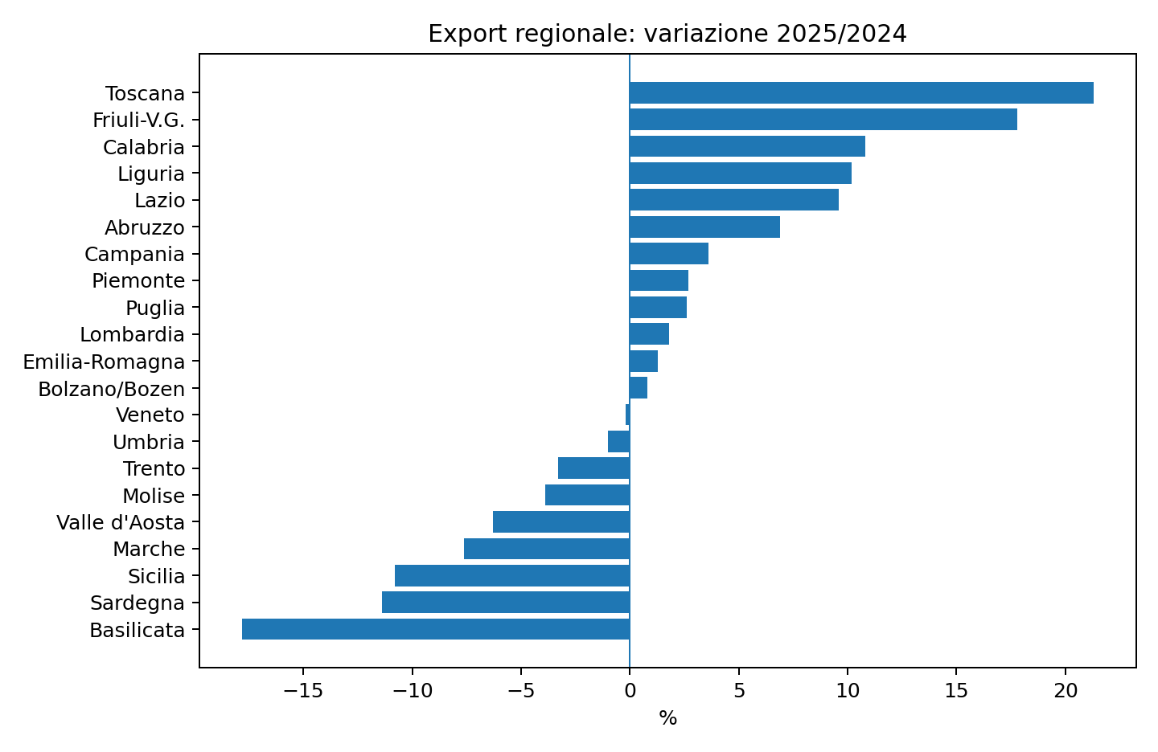
Fonte: ISTAT, Esportazioni delle regioni italiane, IV trimestre 2025.
Nel 2025 la crescita nazionale del 3,3% è molto concentrata. Toscana e Friuli-Venezia Giulia registrano incrementi a doppia cifra, così come Calabria e Liguria; Lazio e Abruzzo mostrano una dinamica positiva significativa. All'estremo opposto Basilicata, Sardegna, Sicilia e Marche registrano le contrazioni più ampie.
La dispersione conferma che, terminata la fase acuta della crisi energetica, la performance regionale è tornata a dipendere in misura crescente da fattori settoriali, aziendali e geografici. L'energia resta una variabile competitiva trasversale, ma interagisce con la domanda internazionale e con la composizione dell'offerta.

13. Quali settori sono più esposti
La vulnerabilità energetica dell'export può essere letta attraverso l'intensità energetica diretta e indiretta. I comparti più esposti allo shock includono tipicamente metallurgia, chimica di base, vetro, ceramica, carta, cemento e altre produzioni nelle quali gas ed elettricità incidono significativamente sul costo industriale. Anche alcuni segmenti dell'agroalimentare presentano consumi rilevanti per calore di processo, refrigerazione, essiccazione e packaging.
La meccanica e i beni strumentali presentano spesso un'intensità energetica diretta inferiore, ma acquistano componenti e materiali ad alta intensità energetica. Moda, arredo e design incorporano energia lungo filiere articolate: tessuti, concia, vetro, metalli, legno lavorato, finiture, packaging e trasporto.
Farmaceutica e produzioni ad alto valore aggiunto possono mostrare una minore incidenza del costo energetico sul prezzo finale, pur mantenendo requisiti elevati di continuità, qualità e sicurezza dell'approvvigionamento.
La vulnerabilità non coincide con il consumo diretto: per una PMI esportatrice conta l'energia incorporata nell'intera distinta base e nella logistica.

14. Dall'emergenza alla strategia export
L'esperienza 2021-2025 suggerisce che energia e internazionalizzazione non possono più essere gestite come due piani separati. La prevedibilità del costo energetico incide sulla capacità di formulare listini, quotazioni e contratti pluriennali; l'efficienza energetica incide sui margini; l'origine dell'energia può entrare nei requisiti ESG richiesti da clienti e capofiliera internazionali.

Quattro leve per la PMI esportatrice
La prima leva è la conoscenza del costo energetico incorporato nel prodotto: non soltanto la bolletta, ma anche gli input acquistati. La seconda è l'efficienza, che riduce l'esposizione a ogni futuro shock di prezzo. La terza è la differenziazione commerciale: prodotti con maggiore contenuto di servizio, tecnologia, design o sostenibilità offrono più spazio per difendere i margini. La quarta è la diversificazione dei mercati, utile quando lo shock energetico colpisce in modo asimmetrico le economie di destinazione.
Per le imprese che operano come fornitori B2B, la decarbonizzazione può inoltre diventare una condizione di accesso alle catene internazionali. La capacità di misurare consumi ed emissioni, documentare miglioramenti e rispondere alle richieste dei clienti assume quindi un valore commerciale oltre che ambientale.

15. Una matrice di vulnerabilità per l'export
Profilo | Esposizione | Priorità strategica
Alta intensità energetica / basso potere di prezzo | Rischio elevato | Efficienza, contratti energia, revisione mercati e pricing
Alta intensità / alto potere di prezzo | Rischio medio-alto | Efficienza + valorizzazione differenziazione
Bassa intensità / basso potere di prezzo | Rischio medio | Ottimizzazione filiera e costi indiretti
Bassa intensità / alto potere di prezzo | Rischio più contenuto | Consolidamento premium e requisiti ESG

La matrice propone una lettura semplice per le PMI. L'intensità energetica va valutata sul costo totale, includendo energia incorporata negli input; il potere di prezzo va invece letto come capacità di trasferire aumenti senza perdere volumi o clienti. Le imprese collocate nel quadrante ad alta intensità e basso potere di prezzo sono le più vulnerabili a una nuova fase di volatilità.
Per le politiche di supporto all'internazionalizzazione, questa impostazione suggerisce di integrare analisi export, assessment ESG ed energetico, posizionamento competitivo e selezione dei mercati. La stessa variazione del prezzo dell'energia può produrre effetti opposti su due imprese dello stesso territorio.

16. Sintesi 2021-2025: dalla crisi energetica alla competitività strutturale
Tra 2021 e 2025 l'Italia ha attraversato una delle più intense crisi energetiche della sua storia recente senza perdere la propria capacità di generare elevati valori di export. Il dato, tuttavia, va interpretato con attenzione. Nel 2022 l'aumento dei prezzi ha sostenuto il valore nominale delle vendite; nel 2023 e nel 2024 la debolezza dei volumi ha mostrato il limite di una resilienza basata prevalentemente sul pricing.
La riduzione del deficit energetico da oltre 110 miliardi di euro nel 2022 a 46,9 miliardi nel 2025 ha alleggerito la pressione sulla bilancia commerciale e sui costi. Ma la normalizzazione non riporta automaticamente il sistema produttivo alle condizioni precedenti. Le imprese hanno modificato listini, fornitori, tecnologie, mix di prodotto e strategie di approvvigionamento; nel frattempo, i clienti internazionali hanno aumentato l'attenzione a continuità delle forniture, emissioni e sostenibilità delle catene del valore.
Lo spaccato regionale conferma che non esiste una sola crisi energetica. Sicilia e Sardegna hanno sperimentato un forte effetto prezzo legato alla raffinazione; il Nord industriale ha assorbito lo shock soprattutto nelle filiere manifatturiere; il Centro ha beneficiato della maggiore presenza di alcuni comparti ad alto valore aggiunto; il Sud presenta una struttura troppo eterogenea per essere letto come un blocco unico.
La lezione per le PMI è quindi strutturale: la competitività export dipende sempre più dalla capacità di produrre valore con minore esposizione alla volatilità energetica. Efficienza, innovazione di processo, differenziazione, sostenibilità e diversificazione geografica non sono capitoli separati, ma componenti della stessa strategia internazionale.

17. Dalla crisi energetica alla frammentazione geopolitica
L'invasione russa dell'Ucraina del 24 febbraio 2022 non coincide con l'origine della crisi energetica: le tensioni sui prezzi di gas ed elettricità erano già emerse nel 2021. La guerra ne ha però modificato natura e durata, trasformando una crisi di prezzo in una questione di sicurezza degli approvvigionamenti, autonomia strategica e rischio geopolitico. Per l'export italiano lo shock ha quindi operato su due piani: ha aumentato e reso più volatili i costi di produzione e, contemporaneamente, ha modificato mercati di sbocco, fornitori, rotte logistiche e regole del commercio internazionale.
Il cambiamento è diventato strutturale. Secondo la Commissione europea, la quota del gas russo sulle importazioni complessive di gas dell'UE è scesa dal 45% nel 2021 al 12% nel 2025; i volumi sono passati da 152 a 36 miliardi di metri cubi. Nello stesso periodo è aumentato il ruolo del GNL e di fornitori alternativi. Nel 2025 il 45% delle importazioni europee di gas era costituito da GNL, contro il 20% nel 2021, mentre Norvegia e Stati Uniti rappresentavano rispettivamente il 31% e il 26% delle forniture di gas dell'UE.
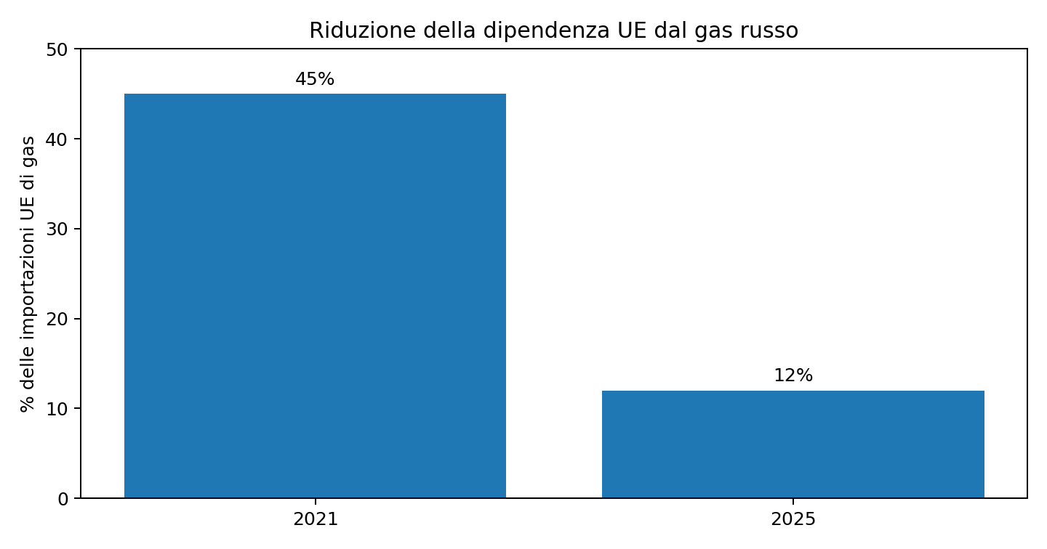
Fonte: Commissione europea, REPowerEU - 4 years on; EU energy security explained, 2026.
Il 2022 segna il passaggio dalla dipendenza energetica come variabile di costo alla sicurezza energetica come componente della competitività industriale.

18. Russia e Ucraina: da mercati commerciali a rischio geopolitico
La guerra ha inciso anche direttamente sulla geografia commerciale. Le sanzioni europee e le contromisure russe hanno ridotto drasticamente l'interscambio UE-Russia e aumentato gli oneri di compliance per le imprese. Secondo la Commissione europea, il commercio di beni tra UE e Russia è passato da 257,5 miliardi di euro nel 2021 a 58,1 miliardi nel 2025; nel 2025 la Russia rappresentava appena l'1,1% del commercio totale di beni dell'UE con il mondo.
Per l'Italia l'esposizione prebellica era significativa soprattutto in alcune filiere della meccanica, moda e beni di consumo. L'effetto per le PMI esportatrici non va quindi letto soltanto come perdita di fatturato sul mercato russo: si sono aggiunti controlli sulle esportazioni, verifiche sul prodotto e sull'utilizzatore finale, restrizioni finanziarie, difficoltà nei pagamenti e maggiore rischio di triangolazioni e aggiramento delle sanzioni.
Banca d'Italia rileva che tra il 2019 e il 2024 le esportazioni italiane di beni in volume sono aumentate complessivamente del 7,3%, ma la Russia figura tra le principali eccezioni geografiche, insieme al Regno Unito e alla Svizzera. Nello stesso periodo sono diminuite le esportazioni della metallurgia, comparto energivoro particolarmente colpito dalla crisi del 2022, e quelle della filiera della moda.
Fonte: Commissione europea, EU trade relations with Russia, dati 2021-2025; Banca d'Italia, Relazione annuale 2024.
Alla vigilia dell'invasione l'esposizione italiana era rilevante anche in termini quantitativi: nel 2021 l'Italia importava dalla Russia merci per 17,6 miliardi di euro, di cui 11,3 miliardi di petrolio greggio e gas naturale, ed esportava verso il mercato russo 7,7 miliardi di euro, con un peso significativo di macchinari, abbigliamento e prodotti chimici. Il conflitto ha quindi agito contemporaneamente come shock di input e shock di mercato.
Fonte: ISTAT, Focus sull'interscambio commerciale tra Italia, Russia e Ucraina, aprile 2022.

19. La guerra ha accelerato il de-risking delle catene di fornitura
Lo shock russo-ucraino si inserisce in un processo più ampio iniziato con la pandemia: le imprese e le istituzioni europee hanno progressivamente attribuito maggiore peso alla resilienza delle catene di fornitura. La BCE documenta una crescente attenzione al de-risking, cioè alla riduzione delle dipendenze concentrate da singoli paesi o aree geopoliticamente sensibili. Questo processo può aumentare la sicurezza degli approvvigionamenti, ma può anche comportare costi più elevati quando i fornitori alternativi sono meno efficienti o più distanti.
Per le PMI italiane il tema è particolarmente rilevante perché molte imprese esportatrici dipendono da input importati pur vendendo prodotti finali ad alto valore aggiunto. La competitività va quindi valutata sull'intera catena: disponibilità di energia, componenti, materie prime, tempi logistici, concentrazione geografica dei fornitori e possibilità di sostituzione.
Dopo il 2022 diversificare significa ridurre contemporaneamente la concentrazione di mercati di sbocco, fornitori, energia, rotte logistiche e input strategici.
Fonte: Banca centrale europea, Economic Bulletin 5/2024, Geopolitics and trade: a de-risking of import supplies?
Sul fronte energetico il de-risking è diventato anche un vincolo regolatorio. In base al Regolamento (UE) 2026/261, adottato il 26 gennaio ed entrato in vigore il 3 febbraio 2026, è previsto un phase-out progressivo delle importazioni di gas russo. Per i contratti preesistenti conclusi prima del 17 giugno 2025, il divieto si applica dal 25 aprile 2026 al GNL e dal 17 giugno 2026 al gas via gasdotto nel caso dei contratti a breve termine; per i contratti a lungo termine, le scadenze sono rispettivamente il 1° gennaio 2027 per il GNL e il 30 settembre 2027 per il gas via pipeline, con possibile proroga al 1° novembre 2027 nelle specifiche circostanze previste dalla normativa in relazione agli obiettivi di riempimento degli stoccaggi. Secondo le analisi della Commissione europea richiamate nel documento, la maggiore diversificazione riduce la dipendenza da un singolo fornitore ma accresce, al tempo stesso, l'esposizione europea alle dinamiche e alla volatilità del mercato globale del GNL.
Fonte: Consiglio dell'Unione europea, Ending Russian energy imports, regolamento adottato il 26 gennaio 2026.

20. Gli altri shock che hanno inciso sull’export italiano
La crisi energetica va collocata in una sequenza eccezionalmente densa di shock. La capacità dell'export italiano di mantenere livelli elevati è quindi il risultato dell'interazione tra fattori energetici, logistici, macroeconomici e geopolitici. Per evitare attribuzioni improprie, il white paper considera cinque shock concorrenti o successivi.
Shock | Canale principale | Impatto potenziale sull’export
Pandemia e strozzature 2020-2022 | Semiconduttori, componenti, trasporti e materie prime | Tempi di consegna, scorte, costi degli input; accelerazione della diversificazione dei fornitori
Guerra Russia-Ucraina dal 2022 | Energia, sanzioni, commercio con Russia/Ucraina, materie prime | Costi, compliance, perdita/ridimensionamento di mercati e riconfigurazione delle forniture
Rallentamento industriale europeo 2023-2025 | Domanda più debole, in particolare nelle filiere manifatturiere | Pressione sui volumi esportati e sulle imprese integrate nelle catene europee
Crisi del Mar Rosso dal 2023-2024 | Deviazione delle rotte Asia-Europa intorno al Capo di Buona Speranza | Tempi di transito più lunghi, capacità navale assorbita e aumento dei noli
Nuova politica commerciale USA 2025 | Dazi, anticipi delle spedizioni, incertezza commerciale | Volatilità dell’export verso il secondo mercato di destinazione italiano; effetti settoriali eterogenei
Competizione e dipendenza dalla Cina | Crescita dell’import e ruolo degli input produttivi cinesi | Pressione competitiva sul mercato interno/UE e vulnerabilità delle catene di approvvigionamento

21. Mar Rosso e Suez: il ritorno del rischio logistico
Gli attacchi alle navi nel Mar Rosso dalla fine del 2023 hanno riaperto un rischio che sembrava essersi attenuato dopo la pandemia: l'interruzione delle principali rotte marittime. La BCE stima che circa il 10% del commercio marittimo globale in volume e il 12% delle spedizioni mondiali di greggio transitino dal Canale di Suez. La deviazione delle navi tra Asia ed Europa intorno al Capo di Buona Speranza allunga i viaggi di circa il 30%.
Per l'Italia, piattaforma manifatturiera e logistica al centro del Mediterraneo, l'effetto è duplice: rincaro o maggiore volatilità dei noli e perdita temporanea del vantaggio geografico di Suez per alcune rotte. L'impatto macroeconomico osservato nel 2024 è rimasto più contenuto rispetto alla crisi logistica pandemica, ma l'episodio conferma che la resilienza export dipende anche dalla disponibilità di rotte alternative e dalla gestione delle scorte.
Fonte: Banca centrale europea, ECB staff macroeconomic projections, marzo 2024, approfondimento sulle interruzioni nel Mar Rosso.
Per l'Italia l'esposizione alla rotta del Mar Rosso è significativa: sulla base dei flussi 2022, Banca d'Italia stima che vi transitasse quasi il 16% delle importazioni italiane di beni in valore e circa il 7% delle esportazioni. L'incidenza risultava particolarmente elevata per la filiera moda, oltre che per petrolio e prodotti metalmeccanici.
Fonte: Banca d'Italia, Bollettino Economico n. 1/2024; Indagine sui trasporti internazionali di merci 2024.

22. 2025-2026: dazi statunitensi e nuova incertezza commerciale
Nel 2025 il rischio per l'export italiano si sposta ulteriormente dall'energia alla politica commerciale. Gli Stati Uniti assorbono il 10,8% delle esportazioni italiane di beni, secondo mercato di destinazione dopo la Germania. ISTAT rileva che nel 2025 l'Italia è stata, tra le maggiori economie europee, l'unica a registrare un aumento consistente delle esportazioni verso gli Stati Uniti (+7,2%); lo stesso quadro statistico segnala che il dato è stato influenzato anche da anticipi delle spedizioni in vista dell'introduzione delle misure tariffarie. Alla data di chiusura del documento, sul piano istituzionale, la Commissione europea aveva prorogato il 31 luglio 2026 senza scadenza la sospensione delle misure UE di riequilibrio verso gli Stati Uniti, nel quadro dell'attuazione della dichiarazione congiunta UE-USA del 21 agosto 2025.
Secondo il Rapporto sulla competitività dei settori produttivi 2026 di ISTAT, gli effetti dei nuovi dazi sull'export italiano del 2025 risultano negativi ma mediamente contenuti, con forte eterogeneità settoriale. Secondo un'analisi della Commissione europea pubblicata il 23 settembre 2026, alla data di quella valutazione i dazi statunitensi avevano prodotto danni diretti limitati sull'export dell'UE, aumentando però volatilità e incertezza. La stessa analisi individua nella combinazione tra debole domanda cinese e maggiore pressione delle esportazioni cinesi una sfida più persistente. Alla data di chiusura del documento, per l'Italia resta comunque rilevante l'elevata esposizione al mercato statunitense, soprattutto per farmaceutica, meccanica, mezzi di trasporto, agroalimentare e produzioni del Made in Italy.
Fonte: ISTAT, Rapporto sulla competitività dei settori produttivi 2026; Commissione europea - DG ECFIN, Spillovers in the EU. Trade, Valuation Changes, and Uncertainty, 23 settembre 2026; Commissione europea - DG Trade, EU extends suspension of EU rebalancing measures against the United States, 31 luglio 2026.

23. Cina: dipendenza dagli input e pressione competitiva
Un ulteriore shock, più graduale ma strutturale, riguarda la crescente centralità della Cina nelle catene di fornitura e nella competizione manifatturiera. ISTAT segnala che nel 2025 le importazioni italiane dalla Cina sono aumentate del 17,2% e hanno raggiunto il 10,3% dell'import totale. Il valore degli input produttivi di provenienza cinese utilizzati dalla manifattura italiana è cresciuto del 60% tra il 2017 e il 2025.
Questa dinamica produce un'esposizione a due vie: dipendenza da input e componenti strategici e, contemporaneamente, maggiore concorrenza di prezzo sui mercati europei e internazionali. Per le imprese italiane la risposta non coincide necessariamente con il reshoring completo, ma con una gestione più consapevole delle dipendenze critiche e con il rafforzamento delle componenti di valore difficilmente replicabili: tecnologia, servizio, design, personalizzazione, qualità e sostenibilità.
Fonte: ISTAT, Rapporto sulla competitività dei settori produttivi 2026.
La dipendenza dalla Cina riguarda anche le materie prime critiche. La Commissione europea indica che la Cina fornisce la totalità dell'approvvigionamento UE di terre rare pesanti; Eurostat stima, inoltre, che nel 2025 il 46,8% in peso delle importazioni UE di terre rare provenisse dalla Cina. La concentrazione interessa direttamente filiere tecnologiche, automotive, elettronica e transizione energetica.
Fonte: Commissione europea, Critical Raw Materials; Eurostat, International trade in critical raw materials, 2026.

24. Una nuova chiave di lettura: dalla resilienza energetica alla resilienza geopolitica
La sequenza 2020-2025 suggerisce di ampliare il concetto di competitività internazionale. Prima della pandemia, l'efficienza delle catene globali era spesso valutata soprattutto in termini di costo. Dopo pandemia, guerra in Ucraina, crisi di Suez e ritorno dei dazi, il costo va bilanciato con continuità, sostituibilità e rischio geopolitico.
Per una PMI esportatrice questo significa conoscere non soltanto la quota di fatturato realizzata in ciascun mercato, ma anche la concentrazione dei fornitori critici, l'origine dell'energia incorporata, la dipendenza da poche rotte logistiche, l'esposizione a sanzioni o controlli export e la sensibilità dei clienti finali a shock di prezzo e domanda.
La nuova competitività export è la capacità di preservare margini, continuità produttiva e accesso ai mercati quando cambiano contemporaneamente energia, geopolitica, logistica e regole commerciali.

25. Quanto resta del differenziale energetico europeo
La normalizzazione dei prezzi all'ingrosso non ha riportato il sistema europeo alle condizioni precedenti al 2021. La Commissione europea stima che la bolletta europea per le importazioni di energia sia scesa a 427 miliardi di euro nel 2024, dopo il picco di 604 miliardi nel 2022. Il calo è rilevante (-177 miliardi), ma i prezzi retail di gas ed elettricità per l'industria europea restano superiori ai livelli pre-crisi.
Il dato più significativo per l'export riguarda il confronto internazionale: secondo la Commissione europea, i prezzi industriali di gas ed elettricità nell'UE, pur inferiori ai massimi della crisi, risultano ancora da due a quattro volte superiori rispetto a quelli dei principali partner commerciali. Nelle analisi pubblicate nel 2026, la Commissione evidenzia inoltre che il passaggio dal gas russo via pipeline al GNL globale ha ridotto il rischio di dipendenza da un singolo fornitore, ma ha aumentato l'esposizione europea agli shock del mercato mondiale del gas. Secondo DG ECFIN, in Italia il legame tra gas e prezzo dell'elettricità resta particolarmente forte, poiché il gas continua a fissare il prezzo marginale nella maggioranza delle ore. Sulla base di queste evidenze, il White Paper interpreta la questione energetica come strutturale: differenziale di costo, volatilità e configurazione del mix elettrico incidono sulla competitività industriale.
Per l'impresa esportatrice il rischio energetico cambia natura: da shock eccezionale di prezzo a possibile svantaggio competitivo persistente.
Fonte: Commissione europea, Energy prices and costs in Europe; DG ECFIN, EU energy markets: evolving gas-electricity price linkages in a more volatile system, 21 maggio 2026; Commissione europea, Electrification Action Plan, 17 luglio 2026.

26. Non tutti gli shock energetici producono lo stesso effetto
Una lettura più precisa richiede di distinguere l'origine dello shock. Una ricerca di Banca d'Italia pubblicata nel 2025 mostra che gli shock avversi di domanda o offerta sui mercati di petrolio e gas riducono produzione industriale, valore aggiunto e investimenti in Italia. Gli effetti risultano più marcati e persistenti nei settori energivori nel caso di shock di offerta petrolifera.
Questa evidenza aiuta a interpretare il 2021-2022: il prezzo dell'energia non è una variabile isolata. Un aumento legato a forte domanda globale può accompagnarsi a mercati di sbocco dinamici; un aumento causato da restrizioni dell'offerta o tensioni geopolitiche può invece combinare incremento dei costi, incertezza e rallentamento dell'attività.
Fonte: Banca d'Italia, Questioni di Economia e Finanza n. 926, aprile 2025.

27. Come hanno reagito le imprese allo shock
L'evidenza microeconomica conferma che l'aggiustamento immediato dei consumi energetici è difficile. Banca d'Italia, analizzando imprese industriali italiane medio-grandi, stima per il 2021 elasticità infrannuali della domanda di elettricità e gas mediamente prossime allo zero, con l'eccezione del gas per le imprese soggette all'EU ETS.
Le imprese a maggiore intensità energetica hanno aumentato i prezzi finali più delle altre. L'effetto è risultato attenuato in presenza di contratti energetici a prezzo fisso. Nel breve periodo, quindi, una parte della resilienza è passata attraverso pricing e gestione dell'approvvigionamento più che attraverso una rapida riduzione dei consumi.
Fonte: Banca d'Italia, Questioni di Economia e Finanza n. 776, giugno 2023. I risultati si riferiscono al 2021 e non sono direttamente estendibili al 2022.

28. Un indicatore da non perdere: il surplus non energetico
La forte riduzione del deficit energetico ha sostenuto il saldo commerciale italiano, ma il 2025 offre un segnale da interpretare con attenzione. Il deficit energetico è sceso a 46,939 miliardi di euro, mentre l'avanzo commerciale complessivo è salito a 50,746 miliardi. Tuttavia, l'avanzo nell'interscambio di prodotti non energetici è diminuito da 102,577 miliardi nel 2024 a 97,685 miliardi nel 2025.
La differenza è importante: il miglioramento della bilancia commerciale complessiva nel 2025 deriva dalla minore bolletta energetica, mentre il surplus non energetico si è ridotto di circa 4,9 miliardi. La normalizzazione dell'energia non deve quindi essere confusa con un miglioramento generalizzato della competitività manifatturiera.
Fonte: ISTAT, Commercio con l'estero e prezzi all'import - dicembre 2025.

29. La nuova matrice del rischio export
Shock/dipendenza | Canale | Effetto export | Risposta strategica
Energia | Costo di gas/elettricità; volatilità | Margini, pricing, investimenti | Efficienza; procurement; coperture
Russia-Ucraina | Sanzioni; perdita mercati; input | Accesso al mercato e supply chain | Diversificazione; compliance
Mar Rosso | Noli e lead time | Costo landed; puntualità | Rotte alternative; scorte; pianificazione
USA | Politica tariffaria | Prezzo e accesso al mercato | Scenario analysis; presidio commerciale
Cina | Input, concorrenza, controlli export | Supply chain e margini | Dual sourcing; differenziazione
Materie prime critiche | Concentrazione fornitori | Continuità produttiva | Diversificazione; riciclo; sostituzione
Domanda UE | Rallentamento industriale | Volumi esportati | Diversificazione geografica
La matrice evidenzia il passaggio da una logica di gestione della singola emergenza a una logica di resilienza geopolitica. Per una PMI internazionalizzata, diversificare significa oggi distribuire il rischio non soltanto tra mercati di sbocco, ma anche tra fornitori, fonti energetiche, rotte logistiche e input strategici.

2025: quadro statistico consolidato
Nel 2025 le esportazioni italiane di beni hanno raggiunto 643,153 miliardi di euro, in crescita del 3,3% sul 2024. Le ripartizioni territoriali hanno contribuito in modo molto diverso: Nord-Ovest 239,061 miliardi (+2,3%), Nord-Est 197,334 miliardi (+2,0%), Centro 131,547 miliardi (+13,2%), Sud 46,165 miliardi (+3,2%) e Isole 17,910 miliardi (-11,0%).
La Lombardia resta la prima regione esportatrice con 167,082 miliardi di euro, pari al 26,0% dell'export nazionale; seguono Emilia-Romagna (84,254 miliardi), Veneto (79,973), Toscana (76,312) e Piemonte (61,790). La Toscana è la regione che nel 2025 offre il contributo più rilevante alla crescita nazionale, sostenuta soprattutto da farmaceutica e metalli.
Sul piano settoriale, l'aumento delle esportazioni farmaceutiche da Toscana, Lazio, Lombardia, Abruzzo e Campania spiega 2,6 punti percentuali della crescita nazionale; un ulteriore punto deriva dai metalli e prodotti in metallo della Toscana. In senso opposto, prodotti petroliferi raffinati di Sicilia e Sardegna e alcune produzioni toscane sottraggono complessivamente un punto percentuale.
Il saldo commerciale 2025 è positivo per 50,746 miliardi di euro. Il deficit energetico scende a 46,939 miliardi, da 54,290 miliardi nel 2024, mentre l'avanzo non energetico si riduce da 102,577 a 97,685 miliardi. I prezzi all'import diminuiscono in media dell'1,7% nel 2025; al netto dell'energia la flessione è più contenuta (-0,6%).
Fonte: ISTAT, Commercio con l'estero e prezzi all'import - dicembre 2025; ISTAT, Esportazioni delle regioni italiane - IV trimestre 2025; Agenzia ICE, elaborazioni su dati ISTAT.

Aggiornamento congiunturale 2026: export, territori e ritorno del rischio energetico - ottobre 2026
Alla data di chiusura editoriale del documento, il 6 ottobre 2026, le informazioni disponibili consentono di estendere il quadro del White Paper oltre il consuntivo 2025. Per evitare confronti impropri, il 2026 è trattato come aggiornamento congiunturale: i dati completi del commercio estero nazionale disponibili alla chiusura coprono gennaio-luglio, quelli territoriali gennaio-giugno; per agosto è disponibile il solo interscambio con i paesi extra-UE27. Non vengono effettuate annualizzazioni o stime del valore dell'export per l'intero 2026.

Export nazionale: gennaio-luglio 2026
Secondo ISTAT, nei primi sette mesi del 2026 le esportazioni italiane di beni aumentano del 4,6% rispetto allo stesso periodo del 2025, a fronte di una crescita delle importazioni del 4,3%. L'avanzo commerciale cumulato raggiunge 32,9 miliardi di euro, contro 30,6 miliardi nei primi sette mesi del 2025. Sempre secondo ISTAT, la crescita dell'export è sostenuta soprattutto da metalli di base e prodotti in metallo (+26,4%), coke e prodotti petroliferi raffinati (+24,0%) e autoveicoli (+8,0%).
Secondo ISTAT, a luglio 2026 l'export cresce del 4,7% su base annua in valore, ma diminuisce dell'1,7% in volume; nello stesso mese i prezzi all'importazione aumentano del 5,0% su base annua. Alla luce di questi dati, il divario tra valore e quantità segnala che una parte della crescita monetaria non corrisponde a un analogo aumento dei volumi esportati.
Fonte: ISTAT, Commercio con l'estero e prezzi all'import - luglio 2026, pubblicato il 15 settembre 2026.

Extra-UE: agosto 2026
Secondo ISTAT, ad agosto 2026 le esportazioni italiane verso i paesi extra-UE27 diminuiscono del 2,1% rispetto a luglio, ma aumentano del 16,1% su base annua. La dinamica tendenziale è trainata da energia (+70,4%), beni intermedi (+22,1%) e beni strumentali (+12,4%); tra i principali mercati crescono soprattutto Svizzera (+57,0%), Cina (+32,3%) e Stati Uniti (+31,1%). ISTAT segnala inoltre che il confronto mensile risente delle vendite di mezzi di navigazione marittima registrate a luglio e stima, al netto di questa componente, un lieve aumento congiunturale dell'export (+0,2%).
Secondo ISTAT, nei primi otto mesi del 2026 l'export verso i paesi extra-UE cresce del 5,8% (+5,2% al netto dell'energia), meno dell'import (+6,4%). L'avanzo commerciale extra-UE raggiunge 33,2 miliardi di euro, in lieve aumento rispetto ai 32,4 miliardi dello stesso periodo del 2025.
Fonte: ISTAT, Commercio estero extra UE - agosto 2026, pubblicato il 28 settembre 2026.

Il quadro territoriale: primo semestre 2026
Secondo ISTAT, tra gennaio e giugno 2026 l'export nazionale cresce del 4,5% in valore. L'incremento è diffuso ma fortemente differenziato: Centro +11,9%, Isole +8,8%, Nord-Ovest +4,3%, Sud +3,8% e Nord-Est +1,9%. Sulla base della composizione settoriale e territoriale rilevata dall'Istituto, il dato va letto tenendo conto delle differenti specializzazioni produttive e dei mercati di destinazione.
Area | Var. export gen-giu 2026/2025
Centro | +11,9%
Isole | +8,8%
Nord-Ovest | +4,3%
Sud | +3,8%
Nord-Est | +1,9%
Italia | +4,5%
A livello regionale gli aumenti più marcati riguardano Basilicata (+29,5%), Toscana (+23,8%), Puglia (+15,2%) e Sardegna (+11,6%). Le flessioni più ampie si registrano invece in Friuli-Venezia Giulia (-9,6%), Lazio (-6,8%), Valle d'Aosta (-5,7%) e Campania (-4,6%).
Regione | Var. gen-giu 2026/2025
Basilicata | +29,5%
Toscana | +23,8%
Puglia | +15,2%
Sardegna | +11,6%
Friuli-Venezia Giulia | -9,6%
Lazio | -6,8%
Valle d'Aosta | -5,7%
Campania | -4,6%
La composizione settoriale spiega una parte rilevante di queste differenze. L'aumento delle vendite di metalli e prodotti in metallo dalla Toscana fornisce da solo 2,4 punti percentuali alla crescita dell'export nazionale. Un ulteriore contributo positivo di 1,2 punti deriva dalle maggiori vendite di mezzi di trasporto da Veneto e Marche e di farmaceutica da Toscana e Lombardia. In senso opposto, farmaceutica da Campania e Lazio, mezzi di trasporto da Friuli-Venezia Giulia e Lazio e alcuni comparti toscani forniscono complessivamente un contributo negativo di 1,6 punti.
Anche i mercati di destinazione evidenziano movimenti molto concentrati: nel primo semestre le esportazioni della Toscana verso la Svizzera crescono del 434,1% e quelle verso la Cina del 136,4%; il Veneto aumenta del 31,0% le vendite negli Stati Uniti. All'opposto, l'export del Friuli-Venezia Giulia verso gli Stati Uniti si riduce del 67,2%. Queste variazioni suggeriscono cautela nell'interpretare i dati aggregati regionali, perché singole commesse o comparti ad alto valore possono incidere sensibilmente sul risultato.
Fonte: ISTAT, Le esportazioni delle Regioni italiane - II trimestre 2026, pubblicato l'11 settembre 2026.

Energia: nel 2026 torna ad ampliarsi il deficit
Secondo i dati ISTAT disponibili alla data di chiusura del documento, il quadro energetico del 2026 interrompe, almeno sul piano congiunturale, la traiettoria lineare di riduzione del deficit osservata dopo il 2022. A giugno, negli scambi extra-UE, gli acquisti di energia crescono del 31,9% su base annua; a luglio il deficit energetico complessivo sale a 5,515 miliardi di euro, da 4,117 miliardi un anno prima. Ad agosto, per i soli scambi extra-UE, le importazioni di energia aumentano del 41,4% su base annua e il deficit energetico raggiunge 4,808 miliardi, contro 3,571 miliardi nell'agosto 2025.
Secondo ISTAT, ad agosto l'avanzo extra-UE dei prodotti non energetici sale a 6,809 miliardi di euro, da 5,449 miliardi un anno prima, mentre nei primi otto mesi una quota rilevante dell'aumento dell'import extra-UE è legata all'energia. Alla luce di questi dati, il White Paper distingue la dinamica della competitività manifatturiera dal costo della dipendenza energetica, evitando di ricondurre automaticamente l'andamento dell'una a quello dell'altra.
Fonte: ISTAT, Commercio con l'estero e prezzi all'import - luglio 2026; ISTAT, Commercio estero extra UE - agosto 2026.

Il nuovo shock geopolitico: Medio Oriente e mercati energetici
Secondo Banca d'Italia, nel quadro disponibile a luglio 2026 la ripresa delle ostilità in Medio Oriente aveva nuovamente spinto al rialzo le quotazioni di petrolio e gas naturale; la stessa fonte segnalava che le tensioni nelle catene di fornitura legate al conflitto avrebbero potuto rallentare il commercio mondiale nella seconda metà dell'anno. Alla data di chiusura del documento, queste indicazioni vengono pertanto considerate come valutazioni di scenario formulate da Banca d'Italia e non come esiti già consolidati.
Per l'Italia, Banca d'Italia stimava, nello scenario pubblicato a luglio 2026, che il marcato rialzo dei prezzi energetici avrebbe determinato un ampliamento del disavanzo energetico. Nello stesso scenario, il PIL italiano era previsto in crescita dello 0,5% nel 2026, con possibilità di raggiungere lo 0,6% considerando il migliore andamento del primo trimestre, mentre l'inflazione media era indicata al 3,1%, principalmente per il rincaro dell'energia. Sempre secondo Banca d'Italia, nel bimestre aprile-maggio le esportazioni di beni in volume si erano mantenute pressoché stabili, nonostante la flessione delle vendite verso il Medio Oriente. Alla data di chiusura del documento, tali valori restano quindi previsioni e valutazioni riferite allo scenario di luglio.
Fonte: Banca d'Italia, Bollettino Economico n. 3/2026, luglio 2026.

La lettura 2021-2026: tre fasi dello stesso problema
Alla data di chiusura del documento, le evidenze disponibili consentono di leggere il periodo 2021-2026 in tre fasi. Nel 2021-2022 l'Italia affronta lo shock dei prezzi e della sicurezza degli approvvigionamenti, amplificato dall'invasione russa dell'Ucraina. Nel 2023-2025 il deficit energetico si riduce e la pressione sui prezzi si attenua, mentre emerge con maggiore evidenza il tema della competitività strutturale. Per il 2026, le valutazioni di Banca d'Italia e i dati congiunturali disponibili indicano un nuovo aumento della rilevanza di energia, rotte commerciali e sicurezza degli approvvigionamenti, anche in relazione alle tensioni in Medio Oriente.
Sulla base dei dati e degli scenari istituzionali disponibili alla data di chiusura del documento, il miglioramento osservato nel 2023-2025 non viene interpretato come chiusura definitiva della questione energetica. Il White Paper individua piuttosto una trasformazione della natura del rischio: per l'export italiano assumono maggiore rilievo la capacità di assorbire shock di diversa origine e la diversificazione di fonti energetiche, fornitori, mercati e rotte logistiche.

30. Conclusioni
Alla data di chiusura del documento, la sequenza 2021-2026 suggerisce di non leggere la crisi energetica come un episodio definitivamente concluso con la normalizzazione dei prezzi del 2023-2025. I dati consolidati mostrano che il sistema produttivo italiano ha preservato in larga misura il valore dell'export, mentre i volumi hanno evidenziato una dinamica più debole e gli effetti sono risultati molto diversi tra territori e filiere.
Sulla base delle fonti istituzionali e dei dati congiunturali disponibili alla data di chiusura del documento, nel 2026 il profilo di rischio comprende, oltre alla dipendenza energetica, tensioni geopolitiche, volatilità del GNL, vulnerabilità logistiche, politiche tariffarie e dipendenze da input strategici. Il White Paper interpreta quindi la competitività internazionale non soltanto come capacità di vendere all'estero, ma anche come capacità di preservare margini, continuità produttiva e accesso ai mercati quando più nodi della catena sono sottoposti contemporaneamente a pressione.
Per le PMI e per il sistema camerale, la conseguenza operativa è integrare stabilmente analisi di mercato, rischio di filiera, esposizione energetica, logistica e compliance. La diversificazione non riguarda più soltanto i mercati di sbocco: riguarda anche fornitori, fonti energetiche, rotte e input critici. È su questa capacità di adattamento strutturale che si gioca una parte crescente della competitività export italiana.

Fonti statistiche e istituzionali
Commissione europea, Energy prices and costs in Europe: bolletta energetica UE 2022-2024 e differenziale dei prezzi industriali rispetto ai partner commerciali.
Commissione europea, Security of gas supply: riduzione delle importazioni di gas russo 2021-2025 e riduzione della domanda UE.
Commissione europea, Market analysis: composizione delle importazioni UE di gas e GNL nel 2025.
Commissione europea - DG Trade, EU trade relations with Russia: commercio UE-Russia 2021-2025.
ISTAT, Focus sull'interscambio commerciale tra Italia, Russia e Ucraina, aprile 2022.
Banca d'Italia, Questioni di Economia e Finanza n. 776 (2023), Gli effetti della crisi energetica del 2021 sulle imprese industriali italiane medio-grandi.
Banca d'Italia, Questioni di Economia e Finanza n. 926 (2025), Shock energetici ed effetti sulle principali variabili macroeconomiche.
Banca d'Italia, Bollettino Economico n. 1/2024, focus sul commercio marittimo e gli attacchi nel Mar Rosso.
Banca d'Italia, Indagine sui trasporti internazionali di merci - 2024.
ISTAT, Commercio con l'estero e prezzi all'import - dicembre 2025.
ISTAT, Rapporto sulla competitività dei settori produttivi 2026.
Eurostat, International trade in critical raw materials, dati estratti giugno 2026.
Commissione europea, Critical Raw Materials – dati sulla concentrazione delle forniture.
Commissione europea - DG ECFIN (23 settembre 2026), Spillovers in the EU. Trade, Valuation Changes, and Uncertainty, Institutional Paper 346.
Commissione europea - DG Trade (31 luglio 2026), EU extends suspension of EU rebalancing measures against the United States.
Commissione europea - DG ECFIN (21 maggio 2026), EU energy markets: evolving gas-electricity price linkages in a more volatile system.
Commissione europea (17 luglio 2026), Electrification Action Plan.
Consiglio dell'Unione europea (26 gennaio 2026), Ending Russian energy imports - regolamento sul phase-out delle importazioni di gas russo.

Fonti per l'aggiornamento congiunturale 2026
ISTAT (15 settembre 2026), Commercio con l'estero e prezzi all'import - luglio 2026.
ISTAT (11 settembre 2026), Le esportazioni delle Regioni italiane - II trimestre 2026.
ISTAT (28 luglio 2026), Commercio estero extra UE - giugno 2026.
ISTAT (28 settembre 2026), Commercio estero extra UE - agosto 2026.
Banca d'Italia (17 luglio 2026), Bollettino Economico n. 3 - 2026.

